新北市立溪崑國民中學114學年度第一學期第二次定期評量 社會科 試題卷
七年級 班 座號 姓名
每題2.5分共40題
【地理】
1、小昆在閱讀有關於臺灣離島的雜誌時，看見以下一段文字：「臺灣是由大大小小的島嶼所組成，以臺灣島的面積最大，而臺灣島以外的島嶼通稱為離島。」請問：有關我國離島的描述，何者錯誤?
（Ａ）面積較小 （Ｂ）淡水資源充沛
（Ｃ）較不利於農業發展 （Ｄ）人口較少。
2、以下為臺灣四段海岸的描述，請問：下列敘述，何者正確?
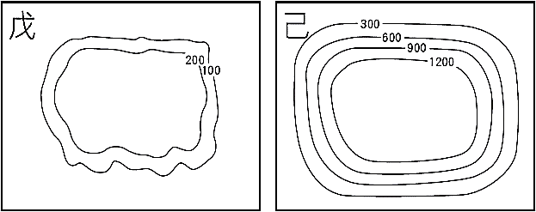
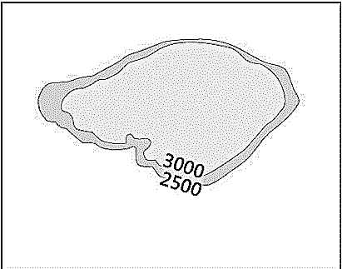
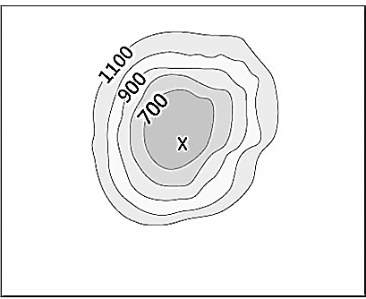
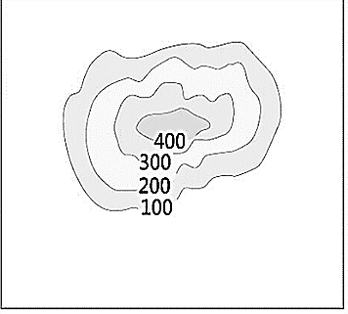
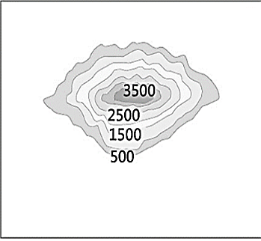
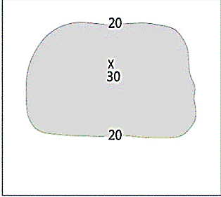
（Ａ）北部-海岸線平直
甲
乙
丙
己
丁
戊
圖一
（Ｂ）南部-遍布天然港灣
（Ｃ）東部-海岸線曲折
（Ｄ）西部-沿海平原寬廣。
3、圖一甲〜己為不同等高線地形圖，請問：下列敘述，何者錯誤?
（Ａ）甲地形適合發展水田農業，主要分布在西部
（Ｂ）乙地形常被開闢成茶園、果園
（Ｃ）丙地形因地形阻隔，通風不易，夏天容易悶熱
（Ｄ）戊地形原為古代河川的沖積扇，後受地殼抬升所形成。
4、地理課時，老師請四位同學上臺介紹臺灣的地形特色，其中哪一位同學的敘述錯誤？
（Ａ）步美：臺灣最大的平原位於東部，是人口密集區
（Ｂ）光彥：臺灣形狀狹長，山多平原少，主要山脈大致呈南北走向
（Ｃ）小哀：臺灣的地形中沒有高原地形，但有規模和高度都較小的台地地形
（Ｄ）柯南：臺灣位處板塊交界地震頻繁，山地因坡度陡峭，最須預防土石崩落的災害。
5、依據島嶼的成因不同分為大陸島、火山島和珊瑚礁島，請問：金門列嶼、東沙群島、澎湖群島依序為何種島嶼類型？
（Ａ）大陸島、火山島、珊瑚礁島 （Ｂ）珊瑚礁島、火山島、大陸島
（Ｃ）火山島、珊瑚礁島、大陸島 （Ｄ）大陸島、珊瑚礁島、火山島
6、臺灣地區地震頻繁，地殼不穩，是因為臺灣位於哪兩個板塊接觸地帶上？
（Ａ）歐亞板塊、太平洋板塊 （Ｂ）印澳板塊、太平洋板塊
（Ｃ）歐亞板塊、菲律賓海板塊 （Ｄ）非洲板塊、菲律賓海板塊。
7、花蓮馬太鞍溪因強降雨導致堰塞湖溢流災害，農業部林保署航遙測分署利用衛星影像與航空照片，持續監測堰塞湖水位變化與災情發展，災後復原工作仍在進行中，中央與地方政府、國軍、慈濟等民間團體及來自全臺的志工都投入了大量的救災工作。請問：下列敘述何者最能反映衛星影像與航空照片在災害防救中的地理資訊應用價值？
（Ａ）兩種影像皆可轉為數值的形式儲存、分析研究，但不能研判救災方向
（Ｂ）利用航空照片主要是為了製作地形圖，無法應用於規畫救災
（Ｃ）衛星影像僅能拍攝氣象雲層變化，無法顯示地表地形變化
（Ｄ）透過衛星影像與航空照片，可以即時掌握地表變化，協助災害防救決策。
8、美麗的珊瑚礁海岸適合發展浮潛等觀光旅遊活動，珊瑚礁形成條件需要溫暖且清澈的海水，下列為四個位置不同的島嶼，請問：其中哪一個島嶼最可能有珊瑚礁海岸的分布，適合發展相關的旅遊活動？
（Ａ） 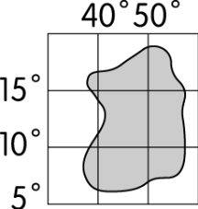 （Ｂ） 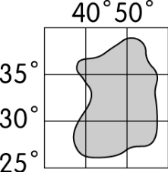 （Ｃ） 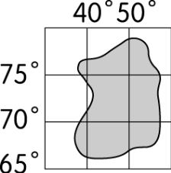 （Ｄ） 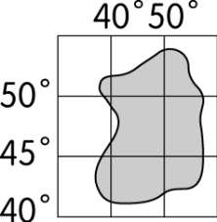 。
9、圖二為沿著經過臺灣的北回歸線所繪製的地形剖面圖，請問：下列敘述何者正確？
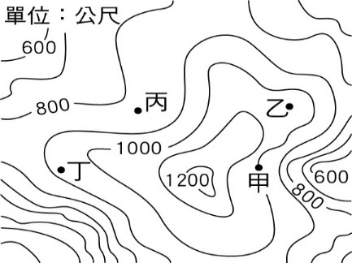
（Ａ）甲為濁水溪沖積平原 （Ｂ）乙山脈是阿里山山脈
圖三
（Ｃ）丙山脈有「臺灣脊梁」之稱 （Ｄ）丁山脈屬於菲律賓海板塊。
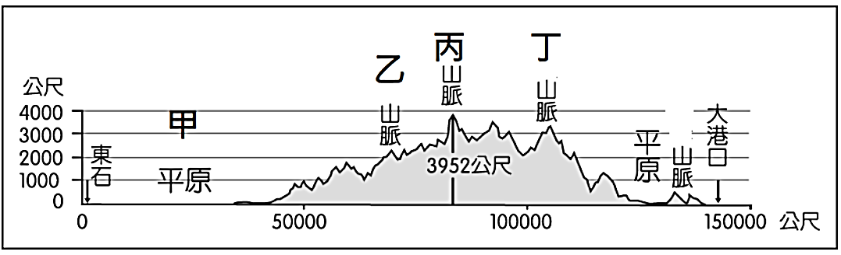
圖二
戊

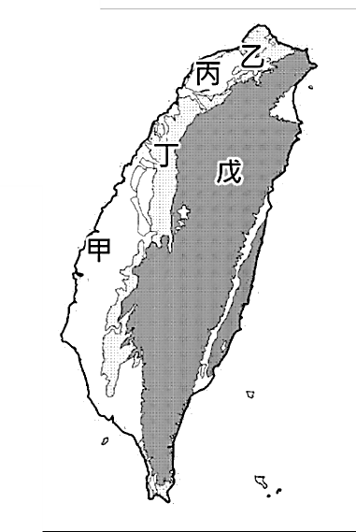
10、圖三是某地的等高線地形圖。請問：下列敘述何者正確?
圖四
（Ａ）乙丁兩處容易出現河谷
（Ｂ）丙地為坡度最陡峭之處
（Ｃ）該圖的等高線間距是100公尺
（Ｄ）此地形最高處為1300m。
11、油桐樹主要生長在海拔1000公尺以下的山丘，臺灣客家桐花季通常在每年4月中旬至5月上旬，屆時油桐花盛開，白色桐花花瓣如雪般飄落，因此有「五月雪」的美稱。
臺灣各地會舉辦相關的客家桐花祭活動，吸引民眾賞花並體驗客家文化。圖四為臺灣地形分布圖，請問：「五月雪」美景主要發生在哪一種地形區內？
（Ａ）甲地形 （Ｂ）乙地形 （Ｃ）丁地形 （Ｄ）戊地形。
12、臺南沿海地區有大片的海埔地及許多離岸沙洲，不但是臺灣早期開發的重要地區，也擁有兩處國際級溼地，因而政府在此設立「台江國家公園」。國家公園的設立，不僅可以保育生態環境、歷史資產，同時更可利用當地昔日的傳統產業晒鹽業來發展具地方特色的觀光活動，是一座兼具自然、歷史、產業特色的國家公園。請問：下列何者是在台江國家公園中最可能見到的自然景觀？
（Ａ）斷崖 （Ｂ）潟湖 （Ｃ）岬角 （Ｄ）珊瑚。
13、地形作用力是指改變地形形貌的力量。附表為臺灣四個地形景觀的成因和地形作用力的整理，
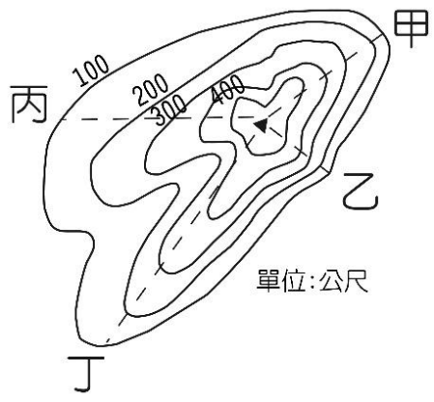
請問：下列選項何者完全正確？
圖五
 |  | 地形景觀 | 成因 | 地形作用力
（Ａ） | 甲 | 濁水溪沖積扇平原 | 河流堆積 | 外營力
（Ｂ） | 乙 | 陽明山小油坑 | 火山活動 | 外營力
（Ｃ） | 丙 | 苗栗丘陵 | 河流侵蝕 | 內營力
（Ｄ） | 丁 | 野柳地質公園 | 風力侵蝕 | 內營力
14、圖五為新北市某郊山的等高線地形圖，小溪周末探勘時的路線如下：先從丙路線出發上山，然後越過山頂再走乙路線下山。請問：下列哪一張地形剖面圖，最符合小溪沿途行走路線的高度變化？
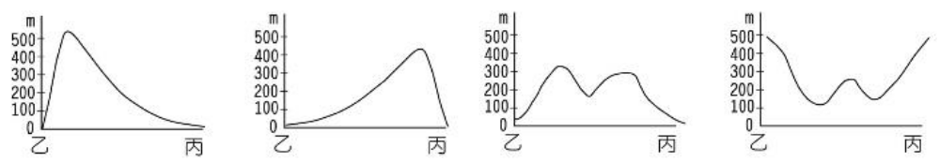
（Ａ） （Ｂ） （Ｃ） （Ｄ）

【歷史】
15、資料一：「1721年，他因無法忍受地方官府對百姓的欺壓，號召數千民兵揭竿起義攻進府城，迫使文武官員逃往澎湖。」
資料二：「他是羅漢腳們的光榮，他有臨危不苟勇往直前的民族氣慨。」
資料三：「此事件之後，官方首次調整臺灣中北部的行政區域。」
依上文資料的提供，此事件應為下列何者？
(A)郭懷一事件 (B)朱一貴事件 (C)林爽文事件 (D)牡丹社事件
16、承上題，請問此事件後，行政區域的調整為下列何者？
(A) | (B) | (C) | (D)
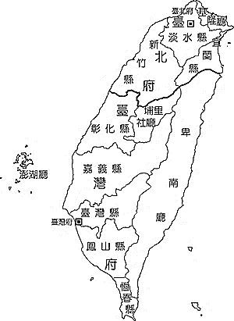 | 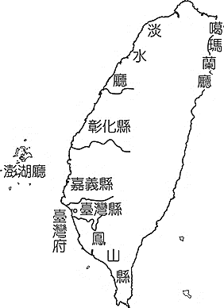 | 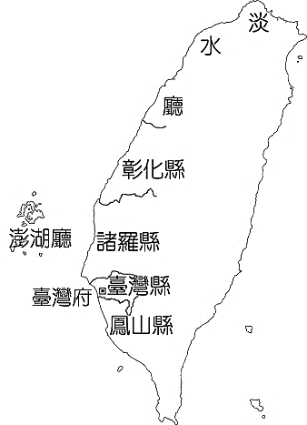 | 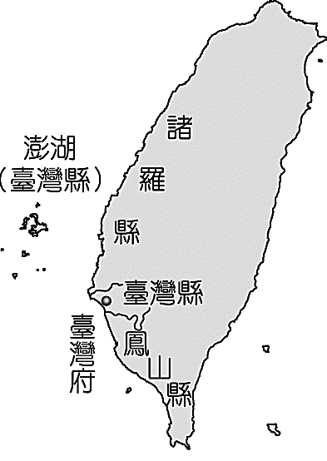
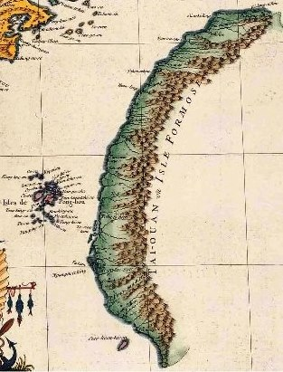
17、十八世紀時，康熙皇帝命令傳教士繪製清帝國疆域地圖，《皇輿全覽圖》因此而誕生。右圖為該圖中描繪的臺灣部分，其島嶼輪廓與今日樣貌明顯不同。請問這種差異最可能是因清帝國實施哪項政策所造成的結果？
(A)為增加糧食產量，清政府實施寓兵於農政策，此即軍隊開墾範圍。
(B)因為清政府實施劃界封山政策，限制漢人入山開墾，導致地圖上邊界的描繪與實際地形不同。
(C)因為清帝國實施海禁政策，嚴格限制沿海居民出入與航海活動，使當時對臺灣的山區了解並不完整。
(D)因臺灣建省後在西半部建設貫穿南北的鐵路，故此圖僅記錄西半部的臺灣。
政治軍事 | 在臺灣建造堡壘，並確保巴達維亞的安全。  要求原住民長老定期參加地方會議。
經濟 | 進行轉運貿易，希望維持與亞洲國家貿易的順暢，並吸引漢人和日本人至南臺灣貿易。
宗教 | 推廣海外基督教的傳教事業。
18、小芳見到一份史料分析「某國」為何佔領臺灣，請根據右方表格的內容判斷，「某國」應為下列哪個國家？
(A)荷蘭 (B)西班牙
(C)法國 (D)葡萄牙
19、小芳與同學對於校外教學要去的一些歷史景點做研究，請替他們依此古蹟文物出現的時間點按先後排序：
(甲)臺南億載金城砲台 (乙)臺南的安平古堡 (丙)二二八公園內臺灣最早的火車頭 (丁)桃園楊梅的土牛溝遺址
(A)丁乙丙甲 (B)丁乙甲丙
(C)乙丁丙甲 (D)乙丁甲丙
20、十九世紀後期，一位西方學者到臺南考察，當地長老帶著二十餘份文件讓他瀏覽，這些文件以羅馬字母、漢字拼寫，時間標注清代雍正、乾隆及嘉慶的年號和日期，又蓋有印章。學者認為這是極有價值的史料，因此便以槍枝換取了這些文件。關於這些「文件」的由來及時代背景，下列何者正確？
(A)「當地長老」應為凱達格蘭族的馬賽人
(B)羅馬文字的出現主因是荷蘭人傳遞天主教的需要
(C)這些「羅馬文字」最早應該是在大航海時代引入
(D)此文件應該記載者大肚王勢力與漢人交戰的經過
21、炭治郎在寫一份歷史報告，章節標題如右圖，請依圖判斷炭治郎研究的主題為何？
一、來臺前取得許可證
二、家眷不能同行之苦
三、羅漢腳與性別失衡
四、偷渡起因與風險
(A)大航海時代下鄭氏政權對漢人的管理
(B)清初渡臺禁令對漢人移民的影響
(C)牡丹社事件後沈葆楨規劃之政策調整
(D)清法戰爭後漢人社會狀況的剖析
22、在某個時期的臺北居民，曾經有以下經驗：「發現法國人占領臺灣北部、打電報給臺南的親友、坐上最新的火車、在臺北城感受電燈的光亮、到郵政局寄出信件。」請問上述的事件，均與下列何人對臺灣的建設規劃有關？
(A)施琅 (B)劉銘傳 (C)沈葆楨 (D)吳沙
23、有三位同學針對課堂上學到的一項清代政策進行討論，
炭治郎：「這項政策放寬了漢人出入番界的限制。」
彌豆子：「它也取消了禁止漢人與原住民通婚的規定。」
善逸：「此外，也開築北、中、南地區聯絡東部的道路。」
請問他們所討論的是清代哪一項政策？
(A)渡臺禁令 (B)劃界封山 (C)海禁政策 (D)開山撫番
24、在十九世紀後期，清帝國與日本簽訂的某個條約記載：「此事起因於臺灣生番曾對日本國屬民施以不法加害。日本政府原意僅在追究生番之責，遂派遣軍隊前往臺灣，就該生番之行為加以問責。」請問關於此事件，下列敘述何者正確？
(A)「日本國屬民」其實指的是琉球人民 (B)此事發生的地點在現今的新北市
(C)清帝國否認日本行為是保民義舉 (D)此事件後日本放棄對琉球的占領野心
25、承上題，此條約記載的事件對臺灣有何影響？
(A)改建臺灣為省，劉銘傳因此至臺 (B)清政府增設噶瑪蘭廳，拓墾臺灣東部
(C)廢除渡臺禁令，並加強原住民管理 (D)加強劃界封山政策，避免原住民產生糾紛
題組，閱讀文章後請回答下列問題：
1652年，遠在亞洲貿易總部的總督收到來自大員長官的報告，驚訝島上的漢人農夫發動叛變的消息。
荷蘭人記錄這場暴動的過程：9月8日，天一亮，那些漢人一邊走一邊喊著「殺死荷蘭狗！」的口號，向著普羅民遮城前進。9月11日，公司的軍隊發射四排步槍，把那些叛亂者打跑。隨後，在地的福爾摩沙戰士就行動起來了，他們趕去追殺敵人，估計砍下兩千顆漢人的頭。這總計持續了12天的敵對行為，在死了三、四千個漢人之後，終於在9月19日結束。
最後，荷蘭從這次暴動學到的教訓，就是跟原住民維持良好的關係「至關緊要」。
(文章引用改寫自「故事」網站)

26、請問此次暴動應為下列哪個事件？
(A)麻豆社之役 (B)英法聯軍之役 (C)郭懷一事件 (D)朱一貴事件
27、根據文章時代背景，請問下列敘述何者「錯誤」？
(A)此事件依臺灣歷史分期，應是發生在17世紀的大航海時代。
(B)荷蘭人至臺的背景為英法聯軍後鼓勵外國商人至臺發展。
(C)荷蘭「學到的教訓」意指可以透過與原住民結盟鎮壓反抗勢力。
(D)協助鎮壓的福爾摩沙戰士應為西拉雅族的原住民。

【公民】
28、公民老師講解完課程後，請同學描述家庭的教育功能。下列哪位同學的說明最正確？
(A)阿翰：家庭是我第一個社會化的團體
(B)小林：家庭是心靈的堡壘，能陪伴我面對挫折
(C)阿舍：家庭提供我經濟來源，讓我能衣食無憂
(D)小卉：家庭是孕育生命、傳承家族血緣的地方。
【娛樂新聞】影歌雙棲女星李千娜，演技曾獲金馬獎、金鐘獎，也曾入圍金曲獎，表現備受肯定。李千娜的第一段婚姻育有一男一女，離婚多年後與黃尚禾再婚，並生下次子Yellow。最近網友發現，她的女兒顧穎最近剛在《大學聲 Young Voice》登場成為踢館者，就是演唱媽媽的經典歌曲〈不曾回來過〉
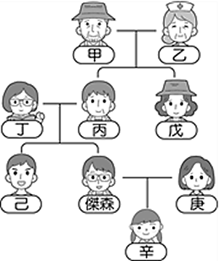
29、根據上述報導，李千娜現在的家庭生活模式屬於何種家庭型態？
(A)頂客家庭 (B)重組家庭 (C)兩地家庭 (D)新住民家庭。
30、下列有關李千娜家人間的親屬關係何者正確？
(A)李千娜和黃尚禾是姻親 (B)黃尚禾和顧穎是法定血親
(C)顧穎和Yellow是旁系血親 (D)黃尚禾和顧穎沒有親屬關係。
31、右圖是傑森的家人關係圖。傑森是某個教學醫院的護理師，依照醫院規定，他的配偶及直系血親可享在該醫院就醫免掛號費的福利，根據附圖，下列哪些組合在該醫院就醫時可以不用負擔掛號費？
(A)己庚辛 (B)丙丁己 (C)甲丙辛 (D)乙戊庚。
32、傑森與戊、己、庚、辛間不存在何種親屬關係？
(A)配偶 (B)姻親 (C)旁系血親 (D)直系血親。
33、傑森想趁小孩3歲前多陪伴孩子長大，計畫向醫院申請育嬰假在家照顧小孩，他應該依據哪項法律的規定辦理？
(A)《民法》 (B)《勞動基準法》
(C)《性別平等教育法》 (D)《性別平等工作法》。
34、現代人的晚婚現象讓愈來愈多民眾遇到不孕問題，由於試管嬰兒療程費用不低，為支持與協助不孕夫妻，政府推出不孕症治療（試管嬰兒）補助方案，政策方向也傾向於「年齡愈輕，補助愈高」，鼓勵年輕夫妻及早進行療程，提升試管嬰兒成功率。請問上述政策的施行主要可以協助家庭的哪些功能？
(A)生育功能、教育功能
(B)生育功能、保護與照顧功能
(C)教育功能、保護與照顧功能
(D)生育功能、經濟功能。
35、下面新聞報導是公民老師上課時針對課程主題所舉的例子，請問該堂課應該正在進行何種課程？
(A)家庭功能的轉變 (B)親屬關係的種類
(C)多元的家庭型態 (D)親子平權的概念。
南投縣一名37歲男子1歲多生父就過世，3年後母親即改嫁，如今媽媽老來重聽、沒工作要求男子扶養；男子向南投地方法院聲請免除扶養義務。法官審酌，該名聲請人的母親，在其兒子未成年期間，依法對於兒子負有扶養義務，惟聲請人出生後，就是外祖父母照顧，且該母親在丈夫過世後就離家，未再擔負起照顧、扶養兒子之責，可認定她無正當理由未盡法定扶養義務，且情節已屬重大，如強令兒子仍需負擔對於失責且長期感情疏離的母親扶養義務，實在有失公平，因此裁定免除扶養義務。（2025/10/13自由時報）
36、呈上題，南投地方法院的法官是依照何種法律的規定，做出上述裁定？
(A)《民法》
(B)《家庭暴力防治法》
(C)《性別平等工作法》
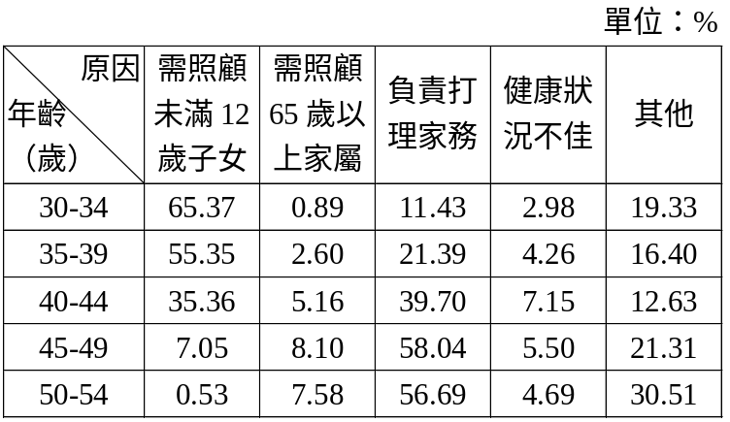(D)《兒童及少年福利與權益保障法》。
37、甲國女性的就業率，長期以來皆大幅低於全國平均值，因此該國政府調查女性勞動人口中未就業者的原因，附表是調查結果中的部分統計資料。關於此資料的解讀，下列何者最適當？［112.會考題修改］
(A)老年人口比例呈現上升趨勢是女性未就業主因
(B)家務勞動者對家庭的貢獻長期被低估
(C)家庭經濟功能因社會變遷而逐漸弱化
(D)家務勞動偏重女性擔任，家庭平權觀念待加強。
38、四位同學針對下列案例，討論我國《家庭暴力防治法》的適用問題，哪一位同學的意見是正確的？
(A)阿翰：案例一的雙方當事人不具法律上的親屬關係，故不適用《家庭暴力防治法》
(B)小林：案例二的父親可以向警察或社會局聲請保護令
(C)阿舍：案例三的阿飛雖未成年，但他對父母的行為仍構成家庭暴力
(D)小卉：目睹家暴的兒童也是家暴受害者，案例四的小雨及母親可請求法院依《家庭暴力防治法》禁止父親行使親權。
【案例一】莊姓女子與洪姓男子為同居關係，兩人因瑣事爭吵洪男情緒失控，持刀在門口揮舞、咆哮威脅。
【案例二】59歲父親報案指控30歲兒子情緒失控，除言語恐嚇外，還砸毀房門。
【案例三】15歲的阿飛因被禁玩手機，逼父母下跪，對父母掐脖子、甩巴掌，伴隨言語羞辱。
【案例四】12歲的小雨經常目睹母親遭父親拳腳相向，因此常夜不成眠。
◎根據下列資料，回答39-40題：
資料一  扶養比是指每100位工作年齡人口（15-64歲）所需扶養的依賴人口（0-14歲幼年人口及65歲以上老年人口）的比例。此指標用來衡量工作年齡人口的扶養負擔程度，扶養比越高，代表壯年人口的負擔越重。  計算公式為：  [(幼年人口數+老年人口數) ÷青壯年人口數]× 100% | 資料二  資料來源：國家發展委員會2024年10月  中華民國人口推估（2024--2070年）
39、下列何人對以上資料的理解是錯誤的？
(A)阿翰：我國將長期處於高齡化社會，老年人口愈來愈多
(B)小林：工作年齡人口比例下降，可能影響我國經濟發展
(C)阿舍：國家應營造育兒親善環境與制度，以提高生育率
(D)小卉：在保護照顧及經濟上，家庭與社會都面臨沉重壓力。
40、根據資料中我國人口變化趨勢判斷，政府應該積極規劃哪些方面的政策來因應？
(甲)增加多元的育兒補助 (乙)增設雙語國民中小學 (丙)完善的長期照顧制度 (丁)獎勵健康長者再就業
(A)乙丙丁 (B)甲丙丁 (C)甲乙丁 (D)甲乙丙。

〜 試題結束 〜
114-1-2 七年級 社會科－解答
每題2.5分共40題
01-10 BDCAD CDABC
11-20 CBABB CBADC
21-30 BBDAC CBABC
31-40 CBDDD ADCAB

